08-14 juni 2021

08 juni
Monet, Argenteuil Seen from the small arm of the Seine
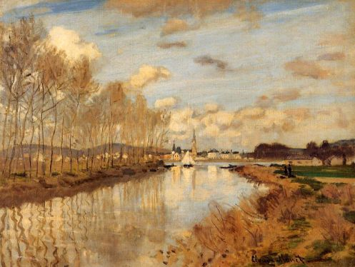
Monet is de beroemdste impressionistische schilder, maar zeker niet mijn favoriet. Dit schilderij is wel een pareltje. Je voelt de warmte van de zomer, alles baadt in, ìs goud licht. Monet stelde zich soms voor geboren te zijn als blinde die plotseling weer kan zien en dan begint te schilderen, zonder precies te weten wat hetgeen gezien wordt eigenlijk voorstelt. Die indruk wil hij vastleggen en die is met de eerste, volstrekt open blik zonder dat details de aandacht trekken, het beste te vangen. Dit schilderij is geschilderd met ogen die al wat gewend zijn aan zien.

09 juni
E. Manet, Berthe Morisot
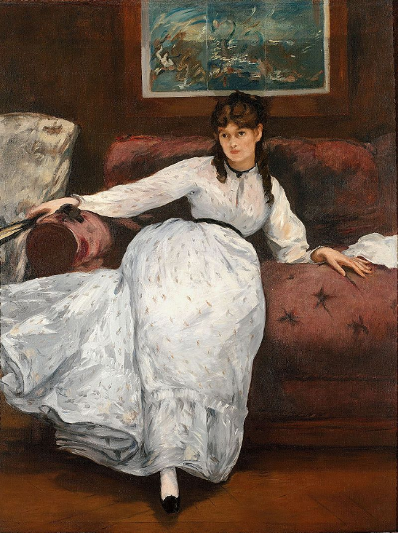
Vandaag krijg je een schilderij van Edouard Manet waarop berthe Morisot is afgebeeld. Later trouwt Berthe met Eugène met de broer van Manet. Dit was het eerste schilderij dat manet van haar maakte, er volgden nog vele andere. Ik las gisteren een biografie van Berthe, helaas nat oppervlakkig, vandaar de keuze van vandaag. De komende dagen krijg je ook werk van berthe zelf te zien, die zich volledig opgenomen voelde in de impressionistische groep schilders in Parijs; Renoir, Manet, Monet, Degas en anderen. Ik vind ze wat ongemakkelijk op de bank zitten, wat gemanierd. Door de warme kleuren van de achtergrond gaat de aandacht helemaal naar de in een prachtig wit gewaad gestoken Berthe Morisot.
10 juni
Berthe Morisot, Le Berceau
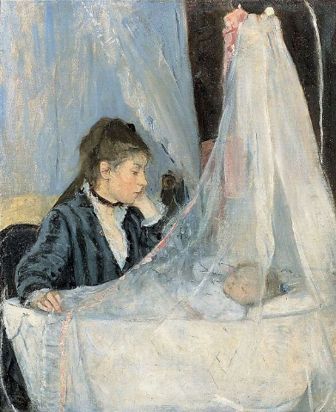
Vandaag krijg je een schilderij van Berthe Morisot waar ze haar zuster afbeeldt met haar pasgeboren kindje. Deze zuster was bovendien haar beste vriendin, aanvankelijk ook een talentvol schilderes maar in tegenstelling tot Berthe was ze minder ambitieus in dat opzicht. Ik vind het heel mooi en intiem geschilderd en als je dit ziet snap je wel dat al die beroemde impressionisten haar als enige vrouw in hun kring accepteerden en dat geheel volwaardig. wat vind jij van dit schilderij? Het verhaal gaat dat Berthe in het begin trachtte te schilderen als Manet. Later gebeurde dat op een bepaald moment toen zij buiten schilderden het omgekeerde.
11 juni
Marc Chagall
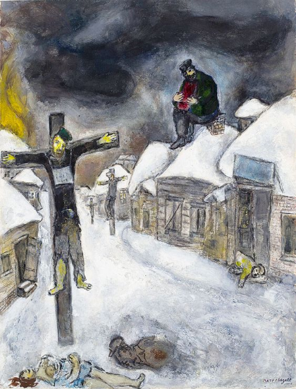
Dit schilderij van Chagall stuur ik verder zonder commentaar. Alleen een ding: het drukt het mijn zorg uit over het snel toenemend antisemitisme en anti-judaïsme in de wereld, ik heb hier veel over gelezen en me erin geïnformeerd. Dit schilderij is een herinnering wat er al in heel de wereld is gebeurd.

12 juni
Vandaag even van de weelderige tuin van Juke nagenieten met dit schilderij van Renoir. Renoir schildert zo heerlijk 'los' dat zie je hier, maar ook en vooral in zijn portretten. Hier zie je een en al vreugdevol los barstende bloemnatuur. prachtig.

Renoir: Woman with parasol in a garden

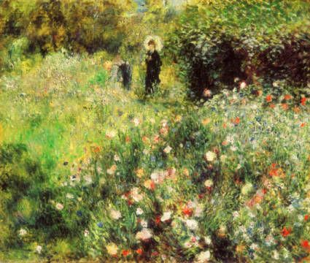
13 juni
‘Häuser am Fluss mit einer waschenden Frau’ by Lesser Ury (joods-duits) in Impressionism style 1894
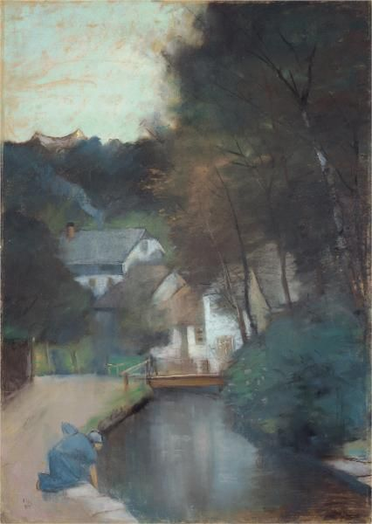
Zacht blauw groene tonale tonen. De wat mystieke sfeer van dit schilderij en de rust die ervan uitgaat, daarom koos ik het vandaag.
Laat dit schilderij maar op je inwerken, hopelijk is er correspondentie tussen je ziel en het schilderij. Zo niet dan is het ook goed.

14 juni Lesser Uri, Regennasse Berliner Strasse mit Pferdedroschken
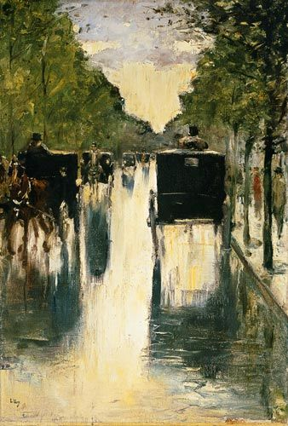

Van dezelfde schilder als gisteren een schilderij. Een indruk rond de voorlaatste eeuwwisseling van de drukte in berlijn tijdens een regenachtige dag. het lijkt wel een file. De natte sfeer is knap gesuggereerd. Regen kunnen we nu hier ook wel gebruiken.

